新老方案对比：

老版方案：

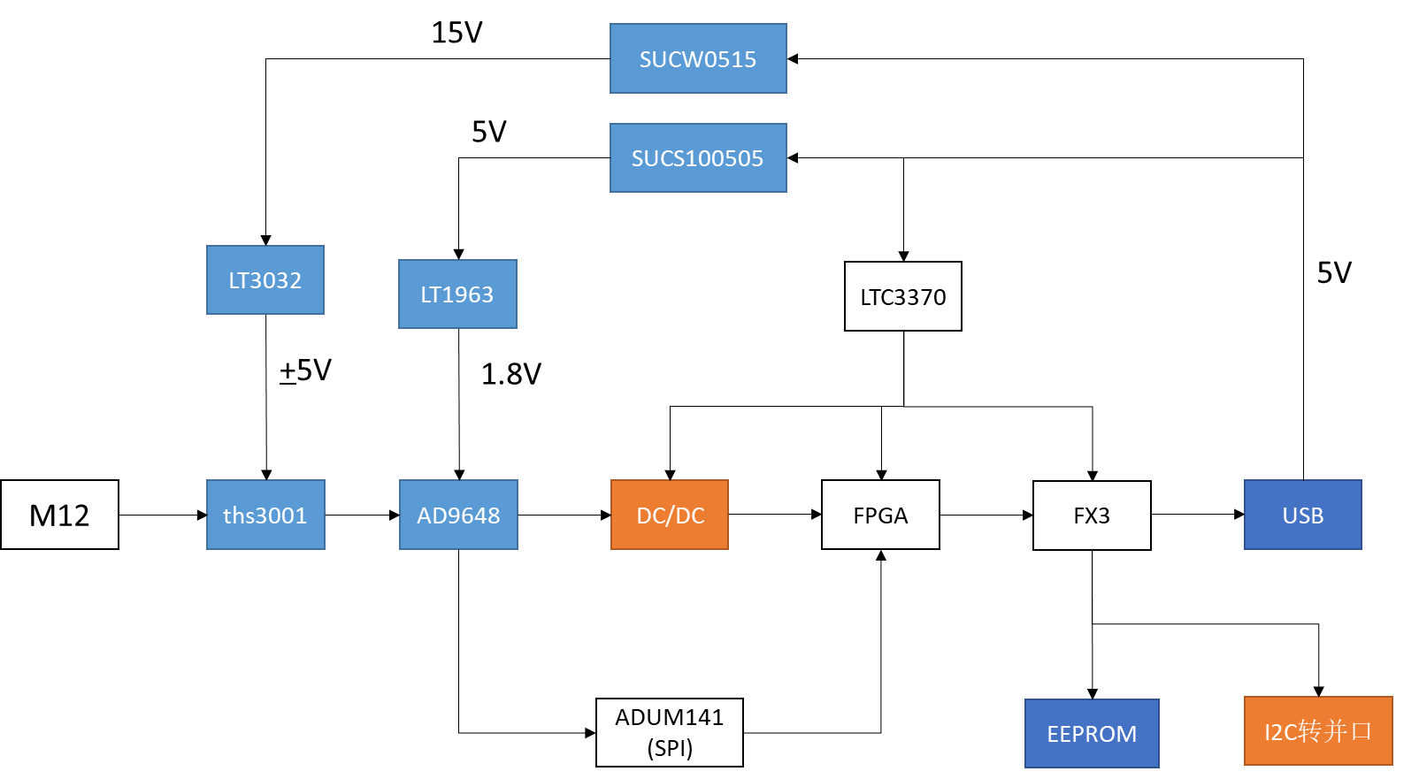

新版方案：

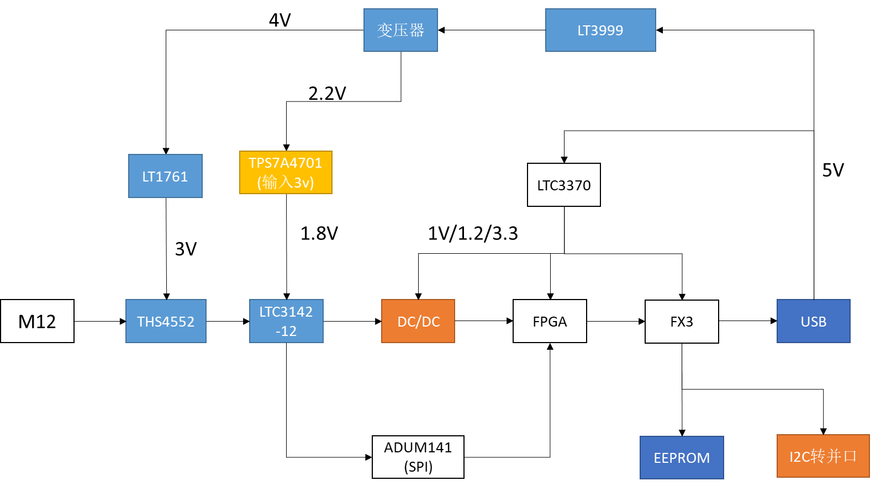

|  |  |  |  |
| --- | --- | --- | --- |
| 模块 | 老版 | 新版 | 区别 |
| 电源隔离模块 | SUCW0515+ SUCS100505 | LT3999+变压器 |  |
| LDO | LT3032（+5V） | LT1761（3V） | 功耗减少70% |
| LT1963（1.8V） | TPS7A4701（1.8V） |  |
| 模拟前端 | THS3001 | Ths4552 | 功耗减少159mW |
| AD9648 | LTC3142-12 | 功耗减少100mW |
| 新增DCDC隔离模块（FPGA与ADC之间） | 无 | ADUM160 | 新添 |
| EEPROM | 24lc256 | 未选型 | 256k变成2M |
| I2C转并口 | 无 | 未选型 | 新添 |

1.运算放大器计算：

老版使用THS3001，需要+-5V两个电源轨输入，此时最大Icc为8.5mA。则功耗计算为：8.5x10=85mW，两个芯片为170mW。

新版使用THS4552，使用单电源+3V供电，静态功耗最大单通道1.84mA。则功耗计算为：3x1.84=5.52mW，双通道为11.04mW。

两芯片静态功耗对比：170-11.04=158.96mW。

2.ADC计算：

以输出为LVDS，输入为正弦波为例，新版老版使都使用1.8v供电

老版使用AD9648，最大功耗为288mW。

新版使用LTC3142-12，最大功耗为184mW。

两芯片功耗对比：288-184=100mW。

则模拟前端最终共降低功耗为，258.96mW。

3.LDO部分计算：

LDO部分由于静态功耗为uA级，但是由于老版运放需要使用+-5V电源轨供电，所以该部分电源可以减少大约70%的功耗。

1.8V电源轨部分由于TPS7A4701输入电压最小为3V，所以这里建议重新选型。

4.电源隔离部分：

根据实验所测，COSEL电源模块的效率在使用电子负载测量效率约为79%。

对于隔离器,共需要6通道隔离器ADUM1605个，SPI隔离器ADUM1411个。

数据隔离器参考ADUM160供电为30mA*1.8*5=270mW

SPI隔离器参考ADUM141供电为5mA*1.8V=9mW

FPGA部分固定1.5W。

FX3内核功耗200mA*1.2（内核）+60mA*5=540mW

未计算EEPROM及I2C转并口芯片功耗。

老版方案总功耗计算：

1. THS3001芯片功耗为170mW，LDO按33%计算为212mW
2. ADC选型288mW，算LDO36%功耗为800mW。
3. 隔离器为279mW。按80%计算为348.75mW。
4. FPGA按1.5W计算80%为1.875W。
5. Fx3内核功耗540mW按80%计算为675mW。

由于隔离器在FPGA一侧同样需要供电为238mW，按80%计算为299mW。

模拟前端使用COSLEL电源按照77%计算为：（212+800+348）/0.7=1.942W。

则总功耗为：1.942+1.875+0.675+0.299=4.791W。

硬件设计方案V1.2功耗去除Sram功耗计算为3.62W。

**注：此功耗未计算EEPROM与I2C芯片功耗。**